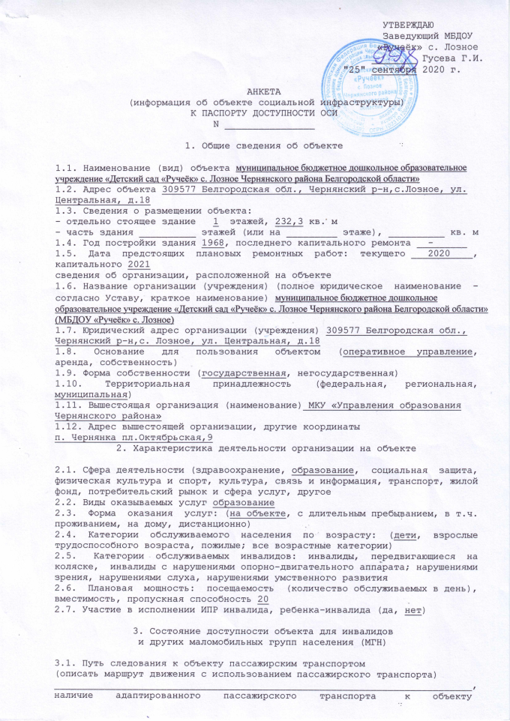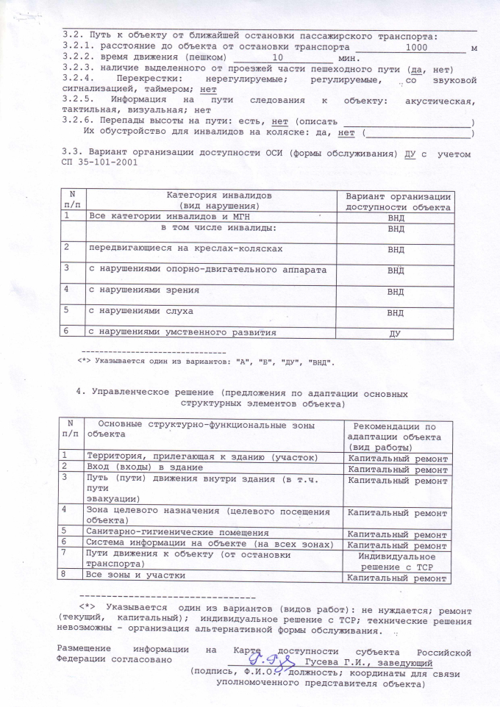

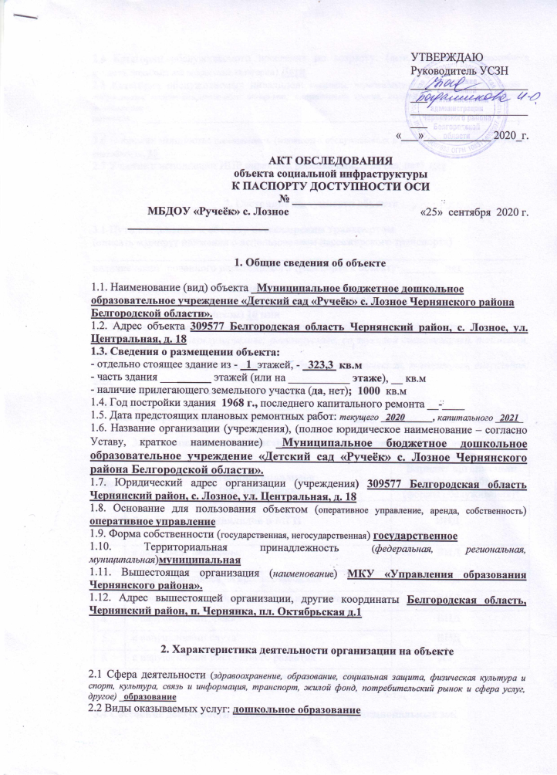

2.3 Форма оказания услуг: (на объекте, с длительным пребыванием, в т.ч. проживанием, на дому, дистанционно) **на объекте**

2.4 Категории обслуживаемого населения по возрасту: (дети, взрослые трудоспособного возраста, пожилые; все возрастные категории) **Дети**

2.5 Категории обслуживаемых инвалидов: *инвалиды, передвигающиеся на коляске, инвалиды с нарушениями опорно-двигательного аппарата; нарушениями зрения, нарушениями слуха, нарушениями умственного развития______________________________________________________________________________________________*

2.6 Плановая мощность: посещаемость (количество обслуживаемых в день), вместимость, пропускная способность  **20**

2.7 Участие в исполнении ИПР инвалида, ребенка-инвалида (да, нет) **нет**

**3. Состояние доступности объекта**

**3.1 Путь следования к объекту пассажирским транспортом**

(описать маршрут движения с использованием пассажирского транспорта)

_____________________________________________________________________________,

наличие адаптированного пассажирского транспорта к объекту ________**нет**_________

**3.2 Путь к объекту от ближайшей остановки пассажирского транспорта:**

3.2.1 расстояние до объекта от остановки транспорта **1000**м

3.2.2 время движения (пешком) **10** мин

3.2.3 наличие выделенного от проезжей части пешеходного пути (***да****, нет*),

3.2.4 Перекрестки: *нерегулируемые; регулируемые, со звуковой сигнализацией, таймером;* ***нет***

3.2.5 Информация на пути следования к объекту: *акустическая, тактильная, визуальная;* ***нет***

3.2.6 Перепады высоты на пути: *есть,* ***нет*** (описать______________________________________)

Их обустройство для инвалидов на коляске: *да,* ***нет*** ( __________________________)

**3.3 Организация доступности объекта для инвалидов – форма обслуживания**

|  |  |  |
| --- | --- | --- |
| №№  п/п | **Категория инвалидов**  (вид нарушения) | **Вариант организации доступности объекта**  (формы обслуживания)* |
| 1. | **Все категории инвалидов и МГН** | **ВНД** |
|  | *в том числе инвалиды:* | **ВНД** |
| 2 | Передвигающиеся на креслах-колясках | **ВНД** |
| 3 | с нарушениями опорно-двигательного аппарата | **ВНД** |
| 4 | с нарушениями зрения | **ВНД** |
| 5 | с нарушениями слуха | **ВНД** |
| 6 | с нарушениями умственного развития | **ДУ** |

* - указывается один из вариантов: **«А», «Б», «ДУ», «ВНД»**

**3.4 Состояние доступности основных структурно-функциональных зон**

|  |  |  |  |  |
| --- | --- | --- | --- | --- |
| №№  п/п | **Основные структурно-функциональные зоны** | **Состояние доступности,**  **в том числе для основных категорий инвалидов\*\*** | **Приложение** | |
| № на плане | № фото |
| 1 | Территория, прилегающая к зданию (участок) | **ДУ** |  |  |
| 2 | Вход (входы) в здание | **ДУ** |  |  |
| 3 | Путь (пути) движения внутри здания (в т.ч. пути эвакуации) | **ДУ** |  |  |
| 4 | Зона целевого назначения здания (целевого посещения объекта) | **ДУ** |  |  |
| 5 | Санитарно-гигиенические помещения | **ДУ** |  |  |
| 6 | Система информации и связи (на всех зонах) | **ДУ** |  |  |
| 7 | Пути движения  к объекту (от остановки транспорта) | **ДУ** |  |  |

**\*\*** Указывается: **ДП-В** - доступно полностью всем; **ДП-И** (К, О, С, Г, У) – доступно полностью избирательно (указать категории инвалидов); **ДЧ-В** - доступно частично всем; **ДЧ-И** (К, О, С, Г, У) – доступно частично избирательно (указать категории инвалидов); **ДУ** - доступно условно, **ВНД** - недоступно

**3.5. ИТОГОВОЕ ЗАКЛЮЧЕНИЕ о состоянии доступности ОСИ: объект**

**ДУ**

**4. Управленческое решение** (проект)

4.1. Рекомендации по адаптации основных структурных элементов объекта:

|  |  |  |
| --- | --- | --- |
| №№  п \п | **Основные структурно-функциональные зоны объекта** | **Рекомендации по адаптации объекта (вид работы)\*** |
| 1 | Территория, прилегающая к зданию (участок) | Капитальный ремонт |
| 2 | Вход (входы) в здание | Капитальный ремонт |
| 3 | Путь (пути) движения внутри здания (в т.ч. пути эвакуации) | Капитальный ремонт |
| 4 | Зона целевого назначения здания (целевого посещения объекта) | Капитальный ремонт |
| 5 | Санитарно-гигиенические помещения | Капитальный ремонт |
| 6 | Система информации на объекте (на всех зонах) | Капитальный ремонт |
| 7 | Пути движения к объекту (от остановки транспорта) | Индивидуальное решение с ТСР |
| 8. | **Все зоны и участки** | Капитальный ремонт |

*- указывается один из вариантов (видов работ): не нуждается; ремонт (текущий, капитальный); индивидуальное решение с ТСР; технические решения невозможны – организация альтернативной формы обслуживания

4.2. Период проведения работ __________**2021**

___________________________________________

в рамках исполнения **« Постановления Правительства Белгородской области от 16.12.2013 г. №523 пп «Об утверждении государственной программы Белгородской области «Социальная поддержка граждан Белгородской области на 2014-2020 г.г.»**  *(указывается наименование документа: программы, плана)*

4.3 Ожидаемый результат (по состоянию доступности) после выполнения работ по адаптации

**доступно частично инвалидам всем**

Оценка результата исполнения программы, плана (по состоянию доступности) ______________

4.4. Для принятия решения требуется, **не требуется** *(нужное подчеркнуть):*

4.4.1. согласование на Комиссии _____________________________________________________

*(наименование Комиссии по координации деятельности в сфере обеспечения доступной среды жизнедеятельности для инвалидов и других МГН)*

4.4.2. согласование работ с надзорными органами (*в сфере проектирования и строительства, архитектуры, охраны памятников, другое - указать)*

_в сфере проектирования и строительства, архитектуры

4.4.3. техническая экспертиза; **разработка проектно-сметной документации;**

4.4.4. согласование с вышестоящей организацией (собственником объекта);

4.4.5. согласование с общественными организациями инвалидов _________________________;

4.4.6. другое _______________________________________________________________________

Имеется заключение уполномоченной организации о состоянии доступности объекта (*наименование документа и выдавшей его организации, дата*), прилагается

______________________________________________________________________

.7. Информация может быть размещена (обновлена) на Карте доступности субъекта РФ

*www.zhit-vmeste.ru*

*(наименование сайта, портала)*

**Объект признан условно доступным для всех категорий инвалидов**

***Для решения вопросов доступности******для всех категорий инвалидов*** *в качестве безусловно обязательных мер требуется, прежде всего, обозначить специальным знаком и специальной разметкой парковочное место для автомобилей инвалидов, установить информацию об ОСИ у входа на территорию, организовать оказание ситуационной помощи сотрудниками учреждения с закреплением функциональных обязанностей в должностных инструкциях, оборудование санитарно-гигиенического помещения для инвалидов-колясочников и маломобильных групп граждан.*

***Для обеспечения частичной доступности объекта для инвалидов, передвигающихся на креслах-колясках,*** *требуется комплексное оборудование входа для инвалидов на креслах-колясках с установкой нормативного пандуса основного входа, необходимо обеспечение информационного сопровождения от входа на территории, установки кнопки вызова персонала. Для обеспечения частичной доступности объекта для этой категории инвалидов требуется оказание ситуационной помощи со стороны персонала.*

***Для обеспечения условной доступностий объекта для инвалидов с нарушением слуха*** *необходимо приобрести индукционную систему, а также организовать сурдоперевод при оказании услуг.*

***Обеспечение полной доступности для инвалидов с нарушениями зрения*** *на первом этапе может решаться путём оказания ситуационной помощи на всех зонах, что обеспечит условную доступность объекта; при комплексном развитии системы информации на объекте с использованием контрастных цветовых и тактильных направляющих на всех путях движения, в т.ч. на прилегающей территории, дублировании основной информации рельефно-точечным шрифтом может быть достигнута полная доступность объекта для инвалидов с нарушениями зрения. Необходимо установить информационные рельефными табличкими со шрифтом Брайля рядом с дверью на высоте от 1,4 до 1,75 м со стороны дверной ручки перед входом в здание, мнемосхемы внутри здания.*

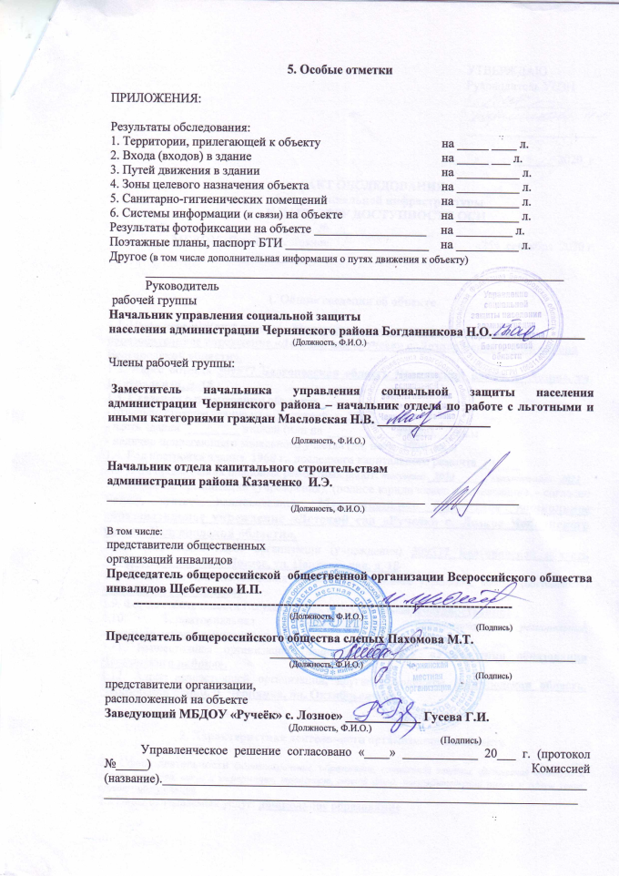

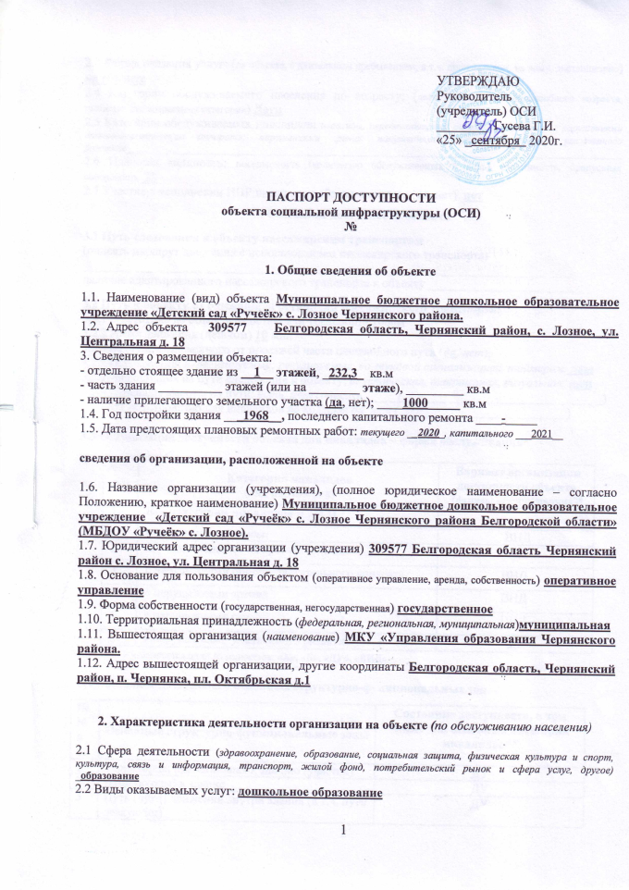

2.3 Форма оказания услуг: (на объекте, с длительным пребыванием, в т.ч. проживанием, на дому, дистанционно) **на объекте**

2.4 Категории обслуживаемого населения по возрасту: (дети, взрослые трудоспособного возраста, пожилые; все возрастные категории) **Дети**

2.5 Категории обслуживаемых инвалидов: *инвалиды, передвигающиеся на коляске, инвалиды с нарушениями опорно-двигательного аппарата; нарушениями зрения, нарушениями слуха, нарушениями умственного развития______________________________________________________________________________________________*

2.6 Плановая мощность: посещаемость (количество обслуживаемых в день), вместимость, пропускная способность  **20**

2.7 Участие в исполнении ИПР инвалида, ребенка-инвалида (да, нет) **нет**

**3. Состояние доступности объекта**

**3.1 Путь следования к объекту пассажирским транспортом**

(описать маршрут движения с использованием пассажирского транспорта)

_____________________________________________________________________________,

наличие адаптированного пассажирского транспорта к объекту _______________________

**3.2 Путь к объекту от ближайшей остановки пассажирского транспорта:**

3.2.1 расстояние до объекта от остановки транспорта **1000**м

3.2.2 время движения (пешком) **10** мин

3.2.3 наличие выделенного от проезжей части пешеходного пути (***да****, нет*),

3.2.4 Перекрестки: *нерегулируемые; регулируемые, со звуковой сигнализацией, таймером;* ***нет***

3.2.5 Информация на пути следования к объекту: *акустическая, тактильная, визуальная;* ***нет***

3.2.6 Перепады высоты на пути: *есть,* ***нет*** (описать______________________________________)

Их обустройство для инвалидов на коляске: *да, нет* ( __________________________)

**3.3 Организация доступности объекта для инвалидов – форма обслуживания\***

|  |  |  |
| --- | --- | --- |
| №№  п/п | **Категория инвалидов**  (вид нарушения) | **Вариант организации доступности объекта**  (формы обслуживания)* |
| 1. | **Все категории инвалидов и МГН** |  |
|  | *в том числе инвалиды:* | ВНД |
| 2 | передвигающиеся на креслах-колясках | ВНД |
| 3 | с нарушениями опорно-двигательного аппарата | ВНД |
| 4 | с нарушениями зрения | ВНД |
| 5 | с нарушениями слуха | ВНД |
| 6 | с нарушениями умственного развития | ДУ |

* - указывается один из вариантов: **«А», «Б», «ДУ», «ВНД»**

**3.4 Состояние доступности основных структурно-функциональных зон**

|  |  |  |
| --- | --- | --- |
| №№  п \п | **Основные структурно-функциональные зоны** | **Состояние доступности, в том числе для основных категорий инвалидов\*\*** |
| 1 | Территория, прилегающая к зданию (участок) | ДУ |
| 2 | Вход (входы) в здание | ДУ |
| 3 | Путь (пути) движения внутри здания (в т.ч. пути эвакуации) | ДУ |
| 4 | Зона целевого назначения здания (целевого посещения объекта) | ДУ |
| 5 | Санитарно-гигиенические помещения | ДУ |
| 6 | Система информации и связи (на всех зонах) | ДУ |
| 7 | Пути движения к объекту (от остановки транспорта) | ДУ |

**\*\*** Указывается: **ДП-В** - доступно полностью всем; **ДП-И** (К, О, С, Г, У) – доступно полностью избирательно (указать категории инвалидов); **ДЧ-В** - доступно частично всем; **ДЧ-И** (К, О, С, Г, У) – доступно частично избирательно (указать категории инвалидов); **ДУ** - доступно условно, **ВНД** – временно недоступно

**3.5. ИТОГОВОЕ ЗАКЛЮЧЕНИЕ о состоянии доступности ОСИ**: _____**ДУ**________

**4. Управленческое решение**

**4.1. Рекомендации по адаптации основных структурных элементов объекта**

|  |  |  |
| --- | --- | --- |
| №№  п \п | **Основные структурно-функциональные зоны объекта** | **Рекомендации по адаптации объекта (вид работы)\*** |
| 1 | Территория, прилегающая к зданию (участок) | Капитальный ремонт |
| 2 | Вход (входы) в здание | Капитальный ремонт |
| 3 | Путь (пути) движения внутри здания (в т.ч. пути эвакуации) | Капитальный ремонт |
| 4 | Зона целевого назначения здания (целевого посещения объекта) | Капитальный ремонт |
| 5 | Санитарно-гигиенические помещения | Капитальный ремонт |
| 6 | Система информации на объекте (на всех зонах) | Капитальный ремонт |
| 7 | Пути движения к объекту (от остановки транспорта) | Индивидуальное решение с ТСР |
| 8. | **Все зоны и участки** | Капитальный ремонт |

*- указывается один из вариантов (видов работ): не нуждается; ремонт (текущий, капитальный); индивидуальное решение с ТСР; технические решения невозможны – организация альтернативной формы обслуживания

4.2. Период проведения работ __________**2021**

___________________________________________

в рамках исполнения **« Постановления Правительства Белгородской области от 16.12.2013 г. №523 пп «Об утверждении государственной программы Белгородской области «Социальная поддержка граждан Белгородской области на 2014-2020 г.г.»**  *(указывается наименование документа: программы, плана)*

4.3 Ожидаемый результат (по состоянию доступности) после выполнения работ по адаптации

**доступно частично инвалидам всем**

Оценка результата исполнения программы, плана (по состоянию доступности) ______________

4.4. Для принятия решения требуется, **не требуется** *(нужное подчеркнуть):*

4.4.1. согласование на Комиссии _____________________________________________________

*(наименование Комиссии по координации деятельности в сфере обеспечения доступной среды жизнедеятельности для инвалидов и других МГН)*

4.4.2. согласование работ с надзорными органами (*в сфере проектирования и строительства, архитектуры, охраны памятников, другое - указать)*

_в сфере проектирования и строительства, архитектуры

4.4.3. техническая экспертиза; **разработка проектно-сметной документации;**

4.4.4. согласование с вышестоящей организацией (собственником объекта);

4.4.5. согласование с общественными организациями инвалидов _________________________;

4.4.6. другое _______________________________________________________________________

Имеется заключение уполномоченной организации о состоянии доступности объекта (*наименование документа и выдавшей его организации, дата*), прилагается

______________________________________________________________________

.7. Информация может быть размещена (обновлена) на Карте доступности субъекта РФ

*www.zhit-vmeste.ru*

*(наименование сайта, портала)*

*(наименование сайта, портала)*

**5. Особые отметки**

Паспорт сформирован на основании:

1. Анкеты (информации об объекте) от «25» сентября 2020 г.,

2. Акта обследования объекта: № акта ____________ от «25» сентября 2020 г.

3. Решения Комиссии __________________________ от «____» ____________ 20____ г.

**РЕЕСТР ОБЪЕКТОВ СОЦИАЛЬНОЙ ИНФРАСТРУКТУРЫ И УСЛУГ**

**в приоритетных сферах жизнедеятельности инвалидов и других МГН**

**Часть 1**

|  |  |  |  |  |  |  |  |  |  |  |
| --- | --- | --- | --- | --- | --- | --- | --- | --- | --- | --- |
|  | **1. Общие сведения об объекте** | | | | | | **2. Характеристика деятельности**  (по обслуживанию населения) | | | |
| №№  п/п | Наименование  (вид) ОСИ | Адрес ОСИ | № паспорта  доступности  ОСИ | Название организации, расположенной на ОСИ | Форма собствен-ности | Вышестоящая организация | Виды  оказываемых услуг | Категории населения | Категории инвалидов | Испол-нитель ИПР  (да, нет) |
| 1 | 2 | 3 | 4 | 5 | 6 | 7 | 8 | 9 | 10 | 11 |
|  | МБДОУ «Детский сад «Ручеёк» с. Лозное Чернянский район» | 309577 Белгородская область, Чернянский район,  с. Лозное, ул. Центральная д. 18 | __ | МБДОУ «Ручеёк»  с. Лозное Чернянский район | Муниципальное | МКУ «Управления образования Чернянского района» | Дошкольное образование | Дети | __ | нет |
|  |  |  |  |  |  |  |  |  |  |  |

***Примечание:*** *Внутренняя структура Реестра ОСИ (разделы по строкам) формируется в виде сгруппированного списка по основным (приоритетным) сферам жизнедеятельности инвалидов и других МГН:*

*1 раздел – объекты здравоохранения*

*2 раздел - объекты образования*

*3 раздел - объекты социальной защиты населения*

*4 раздел - объекты физической культуры и спорта*

*5 раздел - объекты культуры*

*6 раздел – объекты связи и информации*

*7 раздел – объекты транспорта и дорожно-транспортной инфраструктуры*

*8 раздел – жилые здания и помещения*

*9 раздел - объекты потребительского рынка и сферы услуг*

*10 раздел – места приложения труда (специализированные предприятия и организации, специальные рабочие места для инвалидов)*

**РЕЕСТР ОБЪЕКТОВ СОЦИАЛЬНОЙ ИНФРАСТРУКТУРЫ И УСЛУГ**

**в приоритетных сферах жизнедеятельности инвалидов и других МГН**

**Часть 2**

|  |  |  |  |  |  |  |  |  |  |
| --- | --- | --- | --- | --- | --- | --- | --- | --- | --- |
|  | **3. Состояние доступности объекта** | | | **4. Управленческое решение** | | | | | |
| №№  п/п | Вариант обустройства объекта[1] | Состояние доступности (в т.ч. для различных категорий инвалидов)[2] | Нуждаемость и очередность адаптации | Виды работ по адаптации[3] | Плановый период (срок) исполнения | Ожидаемый результат (по состоянию доступности)[4] | Дата контроля | Результаты контроля[5] | Дата актуализации информации на Карте доступности субъекта РФ |
| 1 | 12 | 13 | 14 | 15 | 16 | 17 | 18 | 19 | 20 |
|  | Б | ДУ | В соотв. | капитальный | 2021 | ДЧВ | 2021 | ДЧВ | - |
|  |  |  | С 3 |  |  |  |  |  |  |

1. указывается один из вариантов: **«А», «Б»**
2. указывается: **ДП-В** - доступен полностью всем; **ДП-И** (К, О, С, Г, У) - доступен полностью избирательно (указать, каким категориям инвалидов); **ДЧ-В**  - доступен частично всем; **ДЧ-И** (К, О, С, Г, У) – доступен частично избирательно (указать категории инвалидов); **ДУ** - доступно условно, **ВНД** – недоступно;
3. указывается один из вариантов (видов работ): не нуждается; ремонт (текущий, капитальный); индивидуальное решение с ТСР; технические решения невозможны – организация альтернативной формы обслуживания
4. указывается: **ДП-В** - доступен полностью всем; **ДП-И** (К, О, С, Г, У) - доступен полностью избирательно (указать, каким категориям инвалидов); **ДЧ-В**  - доступен частично всем; **ДЧ-И** (К, О, С, Г, У) – доступен частично избирательно (указать категории инвалидов); **ДУ** - доступно условно
5. дается оценка результата исполнения плановых мероприятий в сравнении с ожидаемыми результатами (по состоянию доступности) – аналогично гр.17